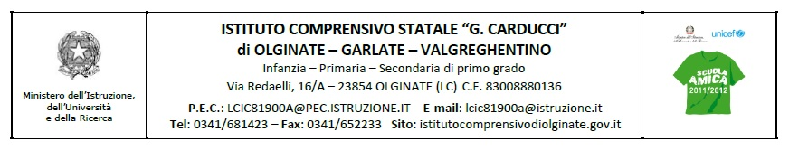

Circolare interna n° 76 /D Olginate, 10 maggio 2016

A tutti i **docenti** della **scuola primaria**

Al personale A.T.A.

Al Direttore dei Servizi Generali Amministrativi

**OGGETTO: Convocazione Collegio della scuola primaria**

Il Collegio dei docenti della scuola primaria è convocato per il giorno **17 maggio 2016** dalle **ore 16.30** alle ore **17.30**.

I punti all’**ordine del giorno** sono i seguenti:

* 1. lettura e approvazione del verbale della seduta precedente;
  2. comunicazioni del Dirigente;
  3. adozione libri di testo (in allegato) per l’anno scolastico 2016/2017 (Nota ministeriale 3503 del 30 marzo 2016);
  4. delibera adesione progetto AAFPI;
  5. proposte emerse dall’incontro con le referenti di interteam;
  6. pianificazione delle attività per il mese di giugno (si veda la proposta allegata);
  7. attività di recupero con organico di potenziamento mese di giugno;
  8. adesione al progetto Frutta nelle Scuole a.s. 2016-2017.

Distinti saluti.

IL DIRIGENTE SCOLASTICO

Dott.ssa Mariapia Riva